DEL 2
Oppgave 1


Banefarten etter 0 sekund er 29,73 m/s

Da må y-koord til r(t) være 0:
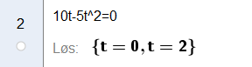
Ballen treffer bakken etter 2 sekunder.

Da må y-koord til fartsvektoren være 0:
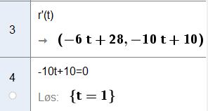
Ballen er på sitt høyeste etter 1 sekund. Finner banefarten da:

Banefarten er da 22 m/s

Oppgave 2
- Bruker hypergeometrisk på sannskalk på geogebra:
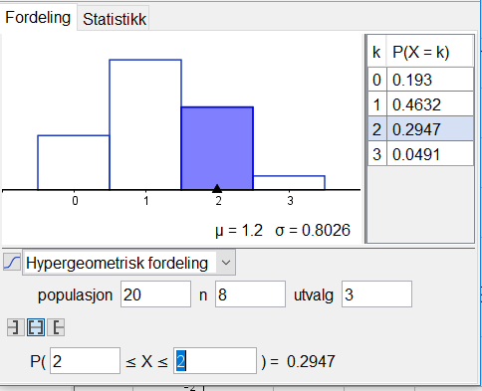
Ser at sannsynligheten for 2 menn er 0,2947.

Dette er binomisk. Bruker sannskalk i geogebra:
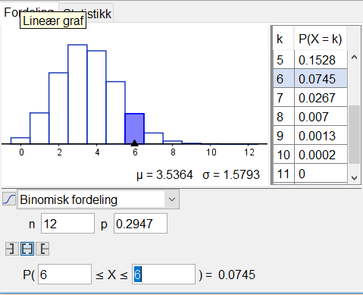
Sanns for dette er 0,0745

Finner først sanns for at de har samme kjønn i ett lotteri:
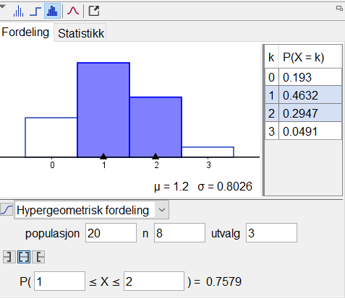
Sanns for det er 0,193+0,0491=0,242

Finner så sanns for at dette skjer minst en gang i løpet av 12 lotteri:
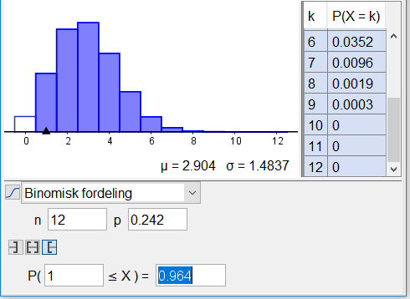
Sanns for dette er 0,964.
Oppgave 3
- Og b)
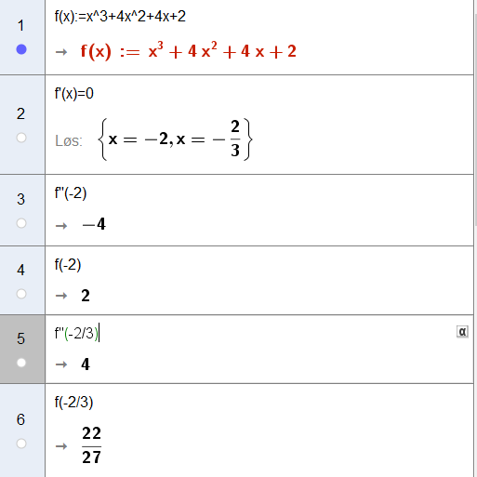
I rad 1 definerer jeg funksjonen f(x)
I rad 2-6 viser jeg at (-2, 2) er et toppunkt til f, og at (-2/3 , 22/27) er et bunnpunkt til f.
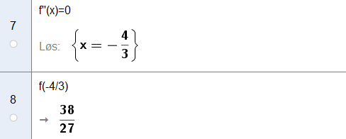
I rad 7-8 viser jeg at f har vendepunkt (-4/3, 38/27) (alle tredjegradsfunksjoner har et vendepunkt).

c)
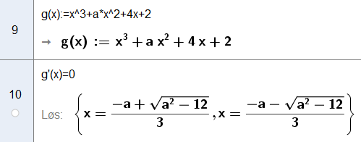
I rad 9 definerer jeg g(x).
Rad 10 gir x-koord til eventuelle topp- og bunnpunkt. Skal jeg få to slike punkt, må det som er under rottegnet være positivt. Da må a^2 være større enn 12, dvs at $a>\sqrt{12} eller a<-\sqrt{12}$

d)
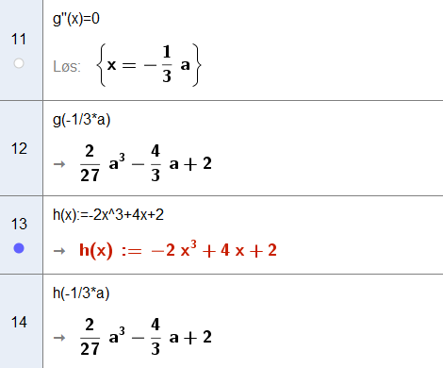
I rad 11-14 viser jeg at vendepunktet til g ligger på grafen til h for alle verdier av a.

Oppgave 4
- Dersom 2 av sidene i to rettvinklede trekanter er like store, vil den tredje siden også være like stor på grunn av Pytagoras setning. Altså siden CG=CB og CD=CA så må AB=DG. Av dette følger at de to trekantene er kongruente.

- Slå en sirkel med sentrum i H og radius HA. Thales setning gir at denne sirkelen vil gå gjennom både A, C og B, og dermed vil HA=HC (begge lik radien i sirkelen). Dermed har vi vist at trekant AHC er likebeint.

- Vinkel GCI = vinkel ACH (toppvinkler).
Men da er (fra b)) vinkel GCI = vinkel BAC.
Vinkel CGI = vinkel ABC (pga kongruens)
Vi vet at vinkel ABC og vinkel BAC er 90 grader til sammen, så da må vinkel GCI og vinkel CGI også være 90 grader til sammen.
Den siste vinklene i trekanten CGI må da være 180-90=90 grader. Altså er vinkel CIG 90 grader.

